2008年花都高三调研试题
理科数学
- 选择题（8小题，每小题5分，共40分）
- 设全集$U=R,A=\left\{x|x(x+3)<0\right\},B=\left\{x|x<−1\right\},$则
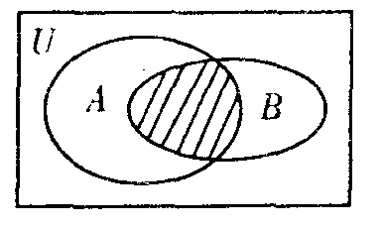
右图中阴影部分表示的集合为（ ）
A．$\left\{x|x>0\right\}$ B．$\left\{x|−3<x<0\right\}$
C．$\left\{x|−3<x<−1\right\}$ D．$\left\{x|x<−1\right\}$
2． $\text{sin}{\text{15}}^{∘}\text{cos}{\text{15}}^{∘}$=（ ）
A．$\frac{1}{4}$ B．$\frac{\sqrt{3}}{4}$ C．$\frac{1}{2}$ D．$\frac{\sqrt{3}}{2}$
3.已知点$A(1,−3),B(−1,3)$，则直线$\text{AB}$的斜率是（ ）
A.$\frac{1}{3}$ B. $−\frac{1}{3}$ C. $3$ D. $−3$
4．给出下列四个函数：①$f(x)=x+1$，②$f(x)=\frac{1}{x}$，③$f(x)=x^{2}$，④$f(x)=\text{sin}x$,其中在$(0,+∞)$是增函数的有（ ）
A．0个 B．1个 C．2 个 D．3个

5．已知变量$x,y$满足$\begin{aligned}\left\{x≥1, | \right.\left\{y≤2, | \right.\end{aligned}$则$x+y$的最小值是( )
A．1 B．2 C．3 D．4
6．一个空间几何体的正视图、侧视图、俯视图为全等的
等腰直角三角形（如右图），如果直角三角形的直角边长为1，那么这个几何体的体积为 （ ）
A．1 B．$\frac{1}{2}$ C．$\frac{1}{3}$ D．$\frac{1}{6}$

7．在等差数列$\left\{a_{n}\right\}$中，$a_{1}=−\text{25}，S_{3}=S_{8}，$则前n项和$s_{n}$的最小值为（ ）
A．-80 B．-76 C．-75 D． -74
8．如图，动点在正方体的对角线上，过点作垂直于平面的直线，与正方体表面相交于，设，，则函数的图象大致是（ ）
A
B
C
D
M
N
P
A₁
B₁
C₁
D₁
y
x
A．
O
y
x
B．
O
y
x
C．
O
y
x
D．
O
- 填空题（6小题，每小题5分，共30分）
开始

是
输入p
结束
输出
否
9. 设平面向量，则___________。
10. 一个田径队，有男运动员20人，女运动员10人，比赛后立刻用分层抽样的方法，从全体队员中抽出一个容量为6人的样本进行兴奋剂检查，其中男运动员应抽 人。
11. 曲线$y=x^{2}+2x−1$在点（1，2）处的切线方程是____________。
12. 执行右边的程序框图，若，则输出的 。
13. 若直线与圆相切，则实数a＝ ________ 。
14．若不等式${\text{ax}}^{2}+\text{bx}+c>0$的解集是$\left\{x|−1<x<3\right\}$,且${\text{ax}}^{2}+\text{bx}+c>1$的解集是空集,则$a$的取值范围是________。

- 解答题（6小题，共80分）
15．（本小题满分12分）
已知函数$f(x)=\text{sin}\frac{x}{2}+\sqrt{3}\text{cos}\frac{x}{2}$
（1）求函数的最小正周期及最值；
（2）令，判断函数的奇偶性，并说明理由。

16．（本小题满分12分）
将一颗质地均匀的正方体骰子（六个面的点数分别为1，2，3，4，5，6）先后抛掷两次，记第一次出现的点数为a，第二次出现的点数为b．设复数。
（1）求事件“为实数”的概率；
（2）求事件“”的概率。

17．（本小题满分14分）
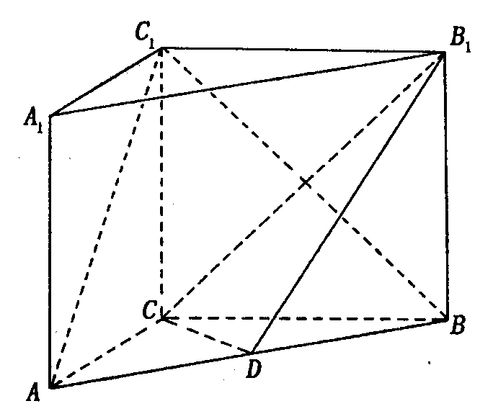
如图, 在直三棱柱$\text{ABC}−A_{1}B_{1}C_{1}$中，$\text{AC}=3$，,$\text{BC}=4$，${\text{AA}}_{1}=4$，点$D$是$\text{AB}$的中点，
（1）求证：$\text{AC}⊥{\text{BC}}_{1}$；
（2）求证：${\text{AC}}_{1}\text{//}\text{平面}{\text{CDB}}_{1}$。
（3）求二面角的正切值。

18．（本小题满分14分）
设函数的图像与直线相切于点。
（1）求的值；
（2）讨论函数的单调性。

19． (本小题满分14分)
已知A、B分别是椭圆$\frac{x^{2}}{a^{2}}+\frac{y^{2}}{b^{2}}=1$的左右两个焦点，O为坐标原点，点P$(−1,\frac{\sqrt{2}}{2}$）在椭圆上，线段PB与y轴的交点M为线段PB的中点。
（1）求椭圆的标准方程；
（2）点C是椭圆上异于长轴端点的任意一点，对于△ABC，求的值。

20．（本小题满分14分）
已知曲线C：xy=1，过C上一点$A_{n}(x_{n} , y_{n})$作一斜率为$k_{n}=−\frac{1}{x_{n}+2}$的直线交曲线C于另一点$A_{n+1}(x_{n+1} , y_{n+1})$，点列$A_{n}(n=1 , 2 , 3 , ⋯)$的横坐标构成数列{$x_{n}$}，其中$x_{1}=\frac{\text{11}}{7}$．
（1）求$x_{n}$与$x_{n+1}$的关系式；
（2）求证：{$\frac{1}{x_{n}−2}+\frac{1}{3}$}是等比数列；
（3）求证：$(−1)x_{1}+(−1)^{2}x_{2}+(−1)^{3}x_{3}+⋯+(−1)^{n}x_{n}<1(n∈N , n≥1)$。

